Аддитивное производство многослойных биоразлагаемых пленок элюирующих лекарственное средство
Прошин П.И., Абдурашитов А.С.
Аспирант, 4 год обучения
Сколковский институт науки и технологий, Москва, Российская Федерация
E-mail: pavel.proshin@skoltech.com
Адресная доставка препаратов с помощью биорезорбируемых полимерных пленок (БПП), выделяющих лекарства, используется уже более двух десятилетий и получила широкое распространение в различных медицинских устройствах [1, 2]. Лекарственное покрытие, изготовленное из различных биосовместимых полимеров, поддерживает концентрацию лекарства в месте нанесения, аналогичную или даже превосходящую концентрацию препарата при системной терапии при использовании гораздо меньшей общей дозы [3].
Цель данной работы заключается в разработке и представлении новой технологии, названной PLACE (Printed Layered Adjustable Cargo Encapsulation). Эта технология предлагает аддитивный подход к созданию пленок и обладает рядом значительных преимуществ. Она доступна для использования в любой лабораторной среде, масштабируема и повторяема. Основные задачи, поставленные перед технологией - создание лекарственных покрытий большой площади с возможностью точного контроля формы пленок и дозирования лекарственных средств до 1 мг/см².
В качестве демонстрации возможностей технологии были изготовлены многослойные пленки из полигликолевой кислоты, содержащие различные концентрации антибиотика цефазолина и изучено влияние количества загруженного лекарственного компонента на процесс изготовления пленки и кинетику высвобождения. Показана возможность использования значительной загрузки препарата до 200–400 мкг/см² при сохранении равномерного высвобождения антибиотика цефазолина в дозировке, достаточной для местной антимикробной терапии в течение 14 дней (рис.1).
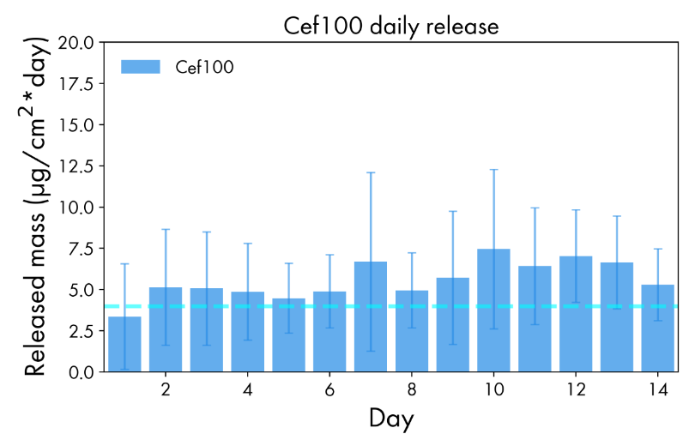
Рис. 1. Ежедневный профиль релиза пленок с загрузкой цефазолина 100 мкг/мл матрицы. Минимальная ингибирующая концентрация для Метициллин-резистентного золотистого стафилококка показана голубой пунктирной линией.
Автор выражает благодарность своему научному руководителю — проф. Г.Б. Сухорукову за обмен научным опытом и обсуждение результатов данного исследования.
Литература
1. Shah P., Chandra S. Review on emergence of nanomaterial coatings in bio-engineered cardiovascular stents // J Drug Deliv Sci Technol. Editions de Sante, 2022. Vol. 70.
2. Hong S.J., Hong M.K. Drug-eluting stents for the treatment of coronary artery disease: A review of recent advances // Expert Opin Drug Deliv., 2022. Vol. 19, № 3. P. 269–280.
3. Bajpai A.K. et al. Responsive polymers in controlled drug delivery // Prog Polym Sci. Pergamon, 2008. Vol. 33, № 11. P. 1088–1118.

